Relazione di Progetto Basi di Dati – Club Sportivo
Marco Spampinato
Università degli studi di Catania
Dipartimento di Matematica e Informatica
1. Progettazione concettuale
Requisiti in linguaggio naturale del progetto
Si vuole sviluppare una base dati per un software gestionale di un club sportivo, deve essere possibile gestire soci, i contributi e le attività. Inoltre deve essere possibile creare e produrre programmi di esercizi basandosi su di un catalogo.
Un socio è descritto da nome, cognome, codice fiscale, data di nascita, residenza, contatto telefonico.
Le attività sono offerte dal club ai soci, ogni attività deve essere descritta da un nome e un costo di partecipazione.
Una attività può disporre di un calendario settimanale, ogni socio può partecipare a più attività.
Ogni socio versa mensilmente il contributo di partecipazione alle sue attività, e le registrazioni del versamento possiedono un riferimento all'attività, il valore del contributo, la data di pagamento e la data di scadenza.
Ogni socio deve versare un contributo annuale di iscrizione e/o rinnovo, anch'esso deve essere descritto da un valore monetario, data di pagamento e data prossimo pagamento.
Ogni contributo versato deve essere registrato, raggruppando i versamenti in una ricevuta, cui progressivo è annuale.
Devono essere registrati gli ingressi dei soci, con eventuale registrazione di permanenza, in mancanza si consideri una permanenza di 2 ore. Un socio non può registrare ingresso se non ha versato le quote di iscrizione o mensili.
Deve essere mantenuto un catalogo di esercizi relativi alla sala pesi, ogni esercizio è descritto da un titolo, una nota, il tipo di fascia muscolare, e zero o più collegamenti a filmati presenti nel web che descrivono come effettuare l’esercizio.
Una scheda di esercizi è composto da una sequenza di esercizi ordinata, con numero di serie, ripetizioni ed eventuale periodo di riposo in secondi, cui viene considerato di default 120 secondi, una scheda deve avere un nome e una data di immissione.
Ogni socio può essere assegnato ad una categoria pesi, una scheda appartiene a una singola categoria pesi, una categoria può essere descritta da un semplice nome.
Glossario dei termini
TERMINE | DESCRIZIONE | SINONIMI | LEGAMI
Socio | Persona che partecipa alle attività del club. |  | Attività
Attività | Servizio offerto dal club. | Corso | Socio, Calendario
Calendario | Giorni e orari settimanali in cui viene eseguita una attività. |  | Attività
Contributo | Quote di partecipazione. |  | Socio
Contributo mensile | Quota di partecipazione mensile delle attività. | Mensile | Socio, Attività, Contributo
Contributo annuale | Quota annuale del socio. | Iscrizione, rinnovo | Socio, Contributo
Ricevuta | Ricevuta pagamento delle quote del club. |  | Socio, Contributi
Ingresso | Socio che partecipa alle attività. |  | Socio
Esercizio | Modello di esercizio in sala pesi.
Scheda esercizi | Sequenza di esercizi. | Scheda | Esercizi
Categoria pesi | Gruppo di persone che condividono una scheda. |  | Socio, Scheda

Operazioni sulla base di dati
Le operazioni più comuni che andranno effettuate nella base di dati sono le seguenti:
- Registrare un nuovo socio ( 4 volte la settimana ).
- Creare una scheda di esercizi ( 3 volte al mese ).
- Registrare il pagamento di un contributo mensile ( 6 volte al giorno ).
- Verificare se il socio ha versato le quote di partecipazione ( 60 volte al giorno ).
- Eseguire l’export delle ricevute effettuate entro un range di date ( 1 volta al mese ).
- Registrare un ingresso ( 60 volte al giorno ).
- Stampare un report sulla affluenza settimanale ( 1 volta la settimana ).
Strategia di sviluppo e schema bozza
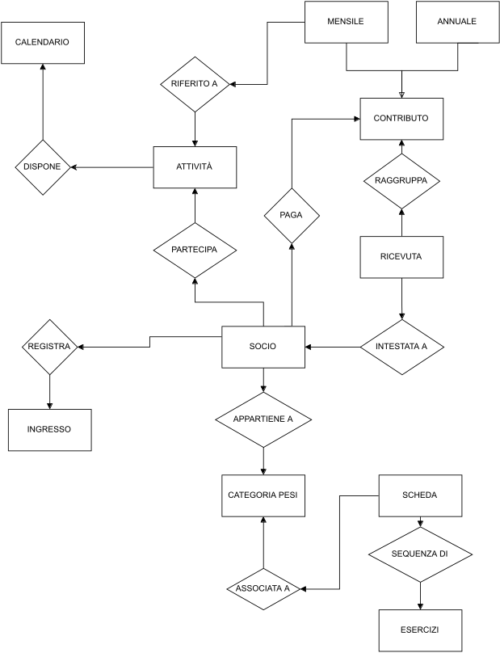
Date le ridotte dimensioni del progetto, viene scelta la metodologia di progettazione top-down, verrà dunque composto uno schema entità-relazione di bozza, cui verrà raffinato.
Raffinamento 1: Soci e attività
Nel primo raffinamento, sono stati definiti gli attributi delle entità Socio, Attività e Calendario, le cardinalità delle relazioni Dispone e Partecipa, e eseguite le seguenti scelte:
- E’ stato scelto di inserire la chiave id_socio all’entità socio, poiché codice_fiscale richiede 16 byte per essere rappresentato, aumentando le dimensioni fisiche delle relazioni con Socio.
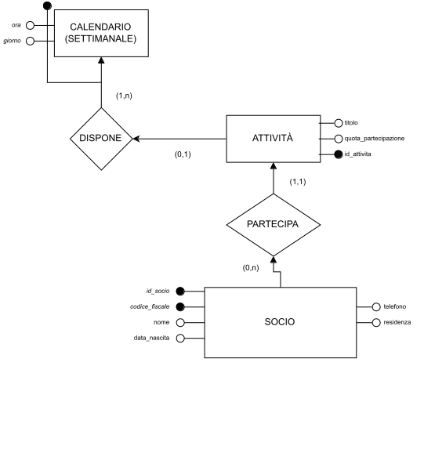
- La chiave di Calendario è una chiave composta esterna da ora, giorno e id_attività

Raffinamento 2: Ingressi
Nel secondo raffinamento vengono definiti gli attributi di Ingresso e la sua relazione con Socio.
- La chiave di Ingresso è composta esterna con data, ora e id_socio.
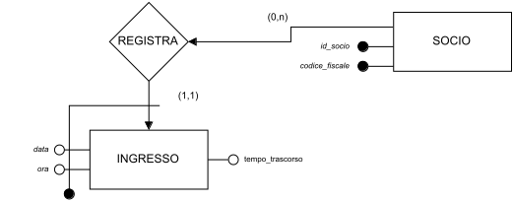
Raffinamento 3: Scheda esercizi e Catalogo esercizi

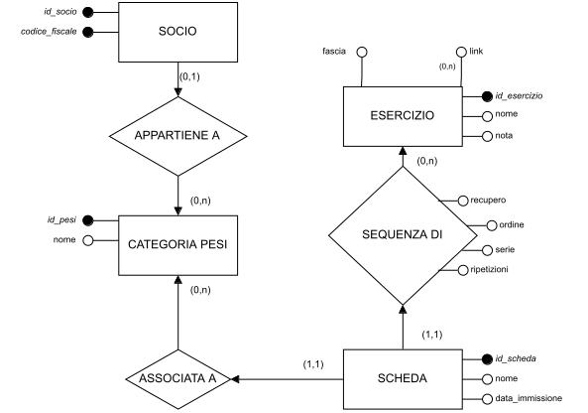
Nel secondo raffinamento vengono definiti gli attributi di Categoria Pesi, Scheda e Esercizio, le relazioni tra loro e con Socio, inoltre vengono eseguite le seguenti precisazioni:
- La fascia muscolare può essere una tra {petto, bicipiti, dorso, gambe, spalle, tricipiti}.
- L’attributo link ha una cardinalità 0,n.
Raffinamento 4: Contributi e ricevute
Ultimo raffinamento è quello relativo a Contributo e Ricevuta, vengono definiti gli attributi e relazioni, inoltre:
- Un contributo può essere Mensile o Annuale, è una gerarchia totale ed esclusiva.
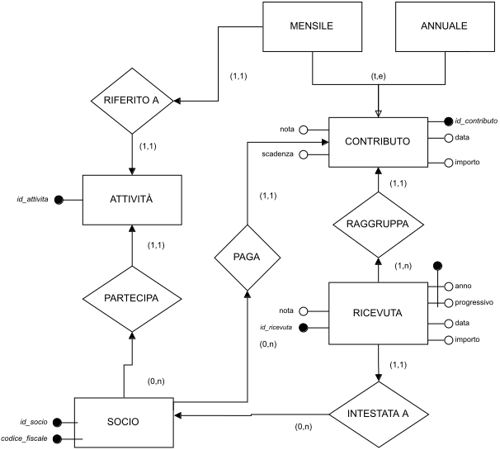
- Ricevuta possiede la chiave composta anno-progressivo e una chiave più semplice id_ricevuta.
Schema concettuale finale
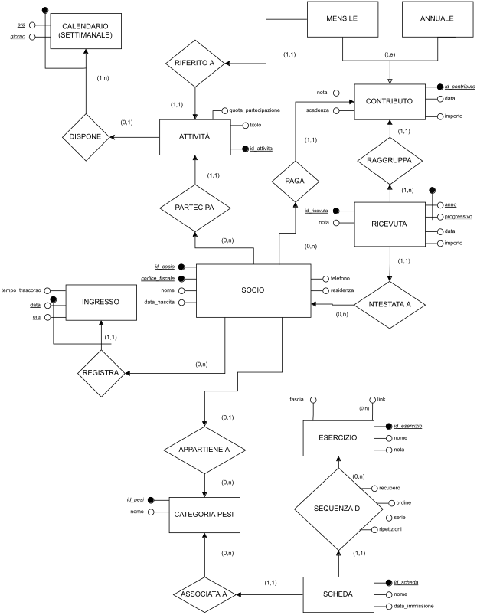
Vincoli, dati derivabili non esprimibili nello schema.
Vi è solo un vincolo non esprimibile nel diagramma E-R:
- Un socio non può registrare ingresso se non ha versato le quote di iscrizione o mensili.
Invece vi è derivabile un solo dato:
- Il valore di una ricevuta, somma dei valori dei singoli contributi versati.
Dizionario delle entità
Entità | Descrizione | Attributi | Identificatori
Socio | Entità partecipante alle attività del club. | id_socio, codice_fiscale, nome, data_nascita, telefono, residenza | id_socio, codice_fiscale
Attività | Attività offerte dal club ai soci. | id_attività, titolo quota_partecipazione | id_attività
Calendario | Calendario settimanale delle attività offerte. | ora, giorno | Composta esterna:  ora, giorno, id_socio
Ingresso | Registrazione della presenza del socio. | data, ora, tempo_trascorso | Composta esterna:  data, ora, id_socio
Esercizio | Modello di esercizio | id_esercizio, fascia, nome, nota, link (0,n) | id_esercizio
Scheda esercizi | Entità che lega una sequenza di esercizi. | id_scheda, nome, data_immissione | id_scheda
Categoria pesi | Entità che lega soci in base alle capacità fisiche. | id_pesi, nome | id_pesi
Contributo  (Mensile o Annuale) | Quota versata da un socio. ( mensilmente o annualmente ) | id_contributo, data, importo, scadenza, nota | id_contributo
Ricevuta | Ricevuta fiscale che rappresenta il pagamento di una o più quote. | anno, progressivo, data, importo, nota | Composta:  anno, progressivo
Dizionario delle relazioni
Di seguito il dizionario delle relazione, a causa della scarsa varietà di termini utilizzati e dall’uso di azioni come termini, nel seguente dizionario una relazione viene identificata come:
Entità sorgente → Relazione → Entità destinazione
Relazione | Descrizione | Attributi
Socio → Partecipa → Attività | Attività cui partecipa il socio.
Attività → Dispone → Calendario | Associazione tra calendario e attività.
Socio → Appartiene A → Categoria Pesi | Appartenenza di un socio a una categoria pesi
Scheda → Associata A → Categoria Pesi | Appartenenza di una scheda a una categoria pesi.
Scheda → Sequenza di → Esercizio | Esercizi presenti in una scheda. | Recupero, ordine, serie, ripetizioni
Socio → Paga → Contributo | Pagamento di un contributo da parte di un socio.
Ricevuta → Raggruppa → Contributo | Relazione che raggruppa contributi in una ricevuta.
Ricevuta → Intestata A → Socio | Intestazione di una ricevuta ad un singolo socio.
Mensile → Riferito A → Attività | Riferimento dell’attività per cui si è pagata la quota.
Socio → Registra → Ingresso | Associazione di un ingresso a un socio.

2. Progettazione logica
Stima volumi
Vengono stimati i volumi delle entità e relazione relativi ad un anno di attività.
Concetto | Tipo | Volume
Socio | E | 400
Attività | E | 6
Calendario | E | 18
Ingresso | E | 6000
Esercizio | E | 100
Scheda esercizi | E | 36
Categoria pesi | E | 3
Contributo mensile | E | 1000
Contributo annuale | E | 400
Ricevuta | E | 1000
Socio → Partecipa → Attività | R | 600
Attività → Dispone → Calendario | R | 18
Socio → Appartiene A → Categoria Pesi | R | 200
Scheda → Associata A → Categoria Pesi | R | 36
Scheda → Sequenza di → Esercizio | R | 1728
Socio → Paga → Contributo | R | 1400
Ricevuta → Raggruppa → Contributo | R | 1400
Ricevuta → Intestata A → Socio | R | 1000
Mensile → Riferito A → Attività | R | 1000
Socio → Registra → Ingresso | R | 6000

Schema operazioni
1. Registrare un nuovo socio ( 4 volte la settimana ).
Lo schema di operazione corrisponde all’entità Socio.
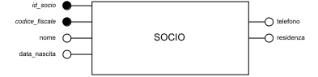
2. Creare una scheda di esercizi ( 3 volte al mese ).
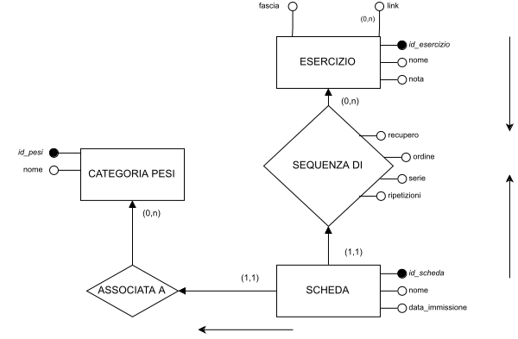
L’operazione consiste nel creare una entità di tipo Scheda e associare questa a una categoria pesi, infine riempire la relazione Sequenza Di.

3. Registrare il pagamento di un contributo ( 3 volte al giorno ).
L’operazione consiste nella creazione di una o più istanze di Contributo, una istanza di ricevuta, e la scrittura sulle relazioni Mensile → Riferito A → Attività, Ricevuta → Raggruppa→ Contributo, Ricevuta → Intestata A → Socio.
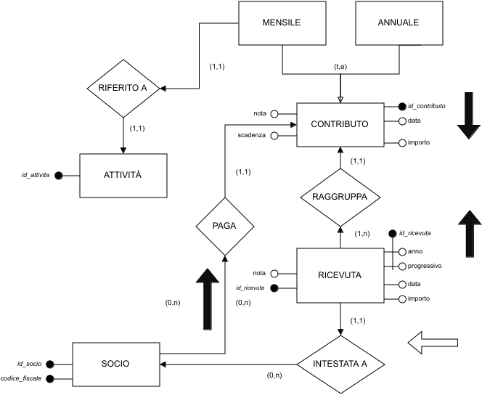

4. Verificare se il socio ha versato le quote di partecipazione
( 60 volte al giorno ).
Per verificare se un contributo è valido per la data corrente, questa deve essere compresa tra la data di registrazione del contributo e la data_scadenza del contributo.
Dunque bisogna verificare che per ogni attività per cui si partecipi abbia un pagamento di contributo non scaduto e vi sia un contributo annuale non scaduto.
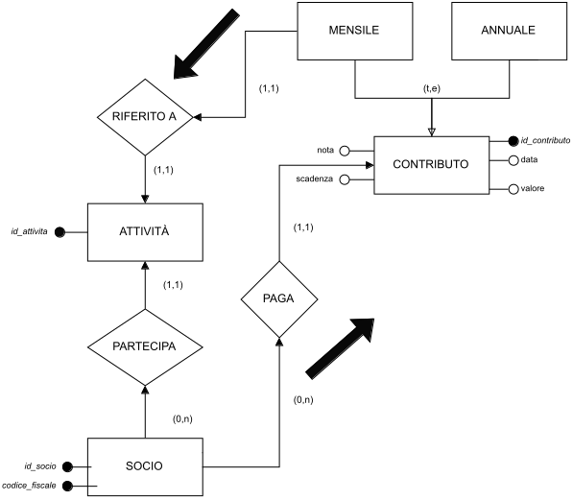

5. Eseguire l’export delle ricevute effettuate entro un range di date ( 1 volta al mese ).
Questa operazione, consiste nella produzione di un documento estraendo dati dalla seguente regione dello schema:
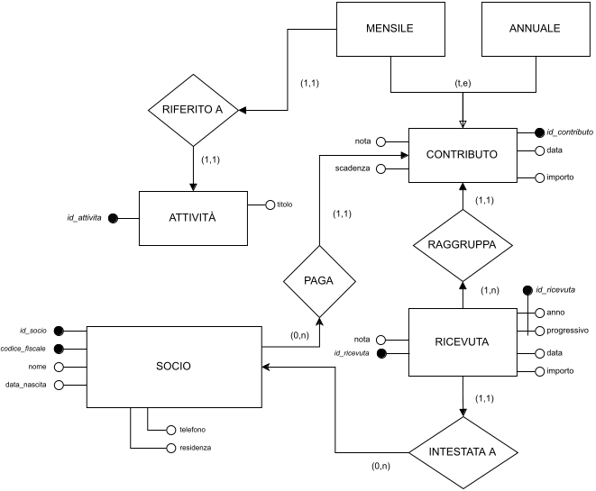
6. Registrare un ingresso ( 60 volte al giorno ).
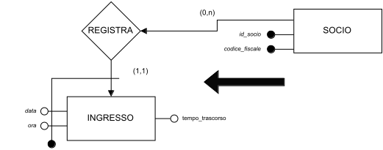

7. Stampare un report sulla affluenza settimanale ( 1 volta la settimana ).
Il report consisterà nella produzione di un documento che mostra l’affluenza per ogni giorno e ogni ora della settimana. Dal Lunedì al Venerdì, dalle ore 9:00 alle ore 20:00.
Ridondanze e eliminazione gerarchie
Nello schema vi è presente un unico elemento ridondante: l’attributo valore di Ricevuta che corrisponde alla somma dei Contributi che partecipano alla Ricevuta.
Da esperienze lavorative personali, l’autore ha osservato che l’attributo che indica l’importo di un documento contabile è sempre pre-computato, e in certi sistemi informatici anche richiesto che questo sia pre-computato, perciò si manterrà la ridondanza.
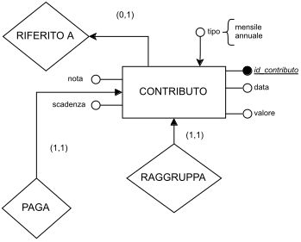
La gerarchia verrà eliminata, definendo un nuovo attributo all’entità Contributo che discrimini la tipologia in mensile o annuale.

Schema E-R finale
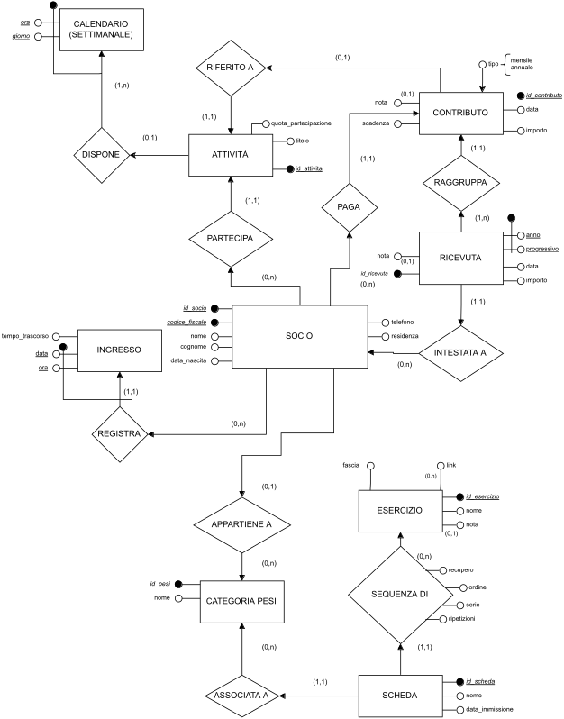
Traduzione nel modello relazionale
Le seguenti relazioni verranno tradotte in entità:
- Socio → Partecipa → Attività diventa l’entità PartecipazioneAttività.
- Scheda → Sequenza Di → Esercizio diventa l’entità EsercizioScheda.
Inoltre verrà aggiunta una nuova entità che andrà a rimpiazzare l’attributo link di Esercizio, di seguito, lo schema logico della base di dati:
Socio ( id_socio, codice_fiscale, nome, cognome, data_nascita, telefono, residenza, id_pesi? )
Ingresso ( data, id_socio, tempo_trascorso )
Attività ( id_attività, titolo, quota_partecipazione )
PartecipazioneAttività ( id_attività, id_socio )
Calendario ( ora, giorno, id_attività )
Contributo ( id_contributo, id_socio, id_ricevuta, tipo, id_attività?, nota?, importo, data, scadenza )
Ricevuta ( id_ricevuta, anno, progressivo, data, importo, nota?, id_socio )
CategoriaPesi ( id_pesi, nome )
Scheda ( id_scheda, id_pesi, nome, data_immissione )
Esercizio ( id_esercizio, nome, fascia, nota? )
LinkEsercizio ( id_esercizio, link )
EsercizioScheda ( id_scheda, id_esercizio, ordine, serie, ripetizioni, recupero )
3. Progettazione fisica
La progettazione fisica è stata effettuata con il DBMS MariaDB 10.5.6. Sotto la cartella sql sono presenti i seguenti file:
- tabelle.sql contiene le dichiarazioni delle tabelle, sample-data.sql dati di esempio.
- viste.sql, procedure.sql, funzioni.sql, trigger.sql contengono rispettivamente le viste, le procedure, le funzioni e i trigger realizzati a support del progetto.
- operazioni.sql contiene esempi delle operazioni con esaustiva documentazione sulle scelte effettuate.

